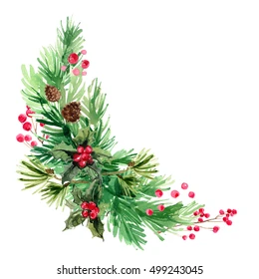
- Obec Zběšičky Vás srdečně zve na rozsvěcení vánočního stromku. Přijďte si s námi užít kouzelnou atmosféru začínajících Vánoc a naladit se na sváteční čas.U kulturního domu v sobotu 29.11. 2025 od 17:00 hod.
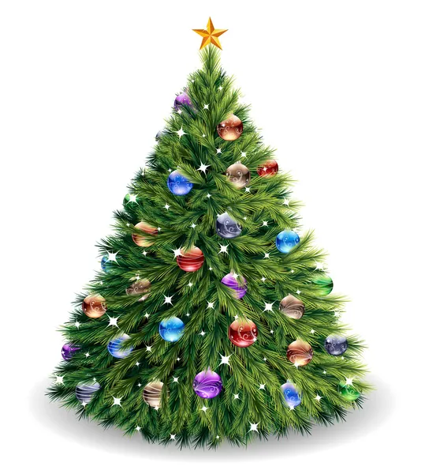

Občerstvení pro malé i velké je připraveno.
Pro děti i malá nadílka.
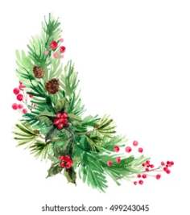
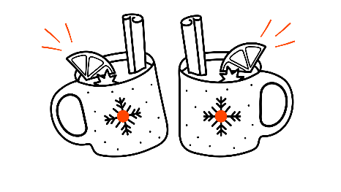
Těšíme se na Vás.

